


Guía para la valoración de percepción del riesgo de Feminicidio en el contexto Familiar
ABC
Manual V.1.0.






MINISTERIO DE JUSTICIA Y DEL DERECHO

Jorge Iván Cuervo Restrepo
Ministro de Justicia y del Derecho

YeFFerson Mauricio Dueñas Gómez
Viceministro de Promoción de la Justicia

Sara Carolina Romero López
Directora Justicia Formal

Tatiana del Rocío Romero Acevedo Coordinadora Grupo de Fortalecimiento de la Justicia con Enfoque de Género

Equipo Experto Consultor Adriana Espinosa Becerra Andrea Katerine Reyes Botia

Equipo de Apoyo al Proyecto
Catalina Abril Pérez Daniela Ortega Santos

Concepto Visual y Diseño Editorial
Yinci Yurith Daza Melo

Diagramación, GráFicos e IconograFía
Andrea Katerine Reyes Botia Adriana Espinosa Becerra



Objetivo
La Guía tiene como objetivo valorar de manera estructurada la percepción de riesgo de Feminicidio en el contexto Familiar, mediante la aplicación de módulos e instrumentos especializados que permitan aportar insumos técnicos sólidos para la adopción de medidas de protección oportunas y eFectivas, contribuyendo a la prevención del Feminicidio.


Perfil del profesional y competencias requeridas
La aplicación de la Guía está dirigida exclusivamente a proFesionales de psicología y trabajo social que integran los equipos interdisciplinarios de las Comisarías de Familia, los y las proFesionales que apliquen esta guía deben poseer:
- Conocimientos sólidos en perspectiva de género, enFoques diFerenciales e interseccionales.
- Comprensión proFunda de las dinámicas de violencia contra las mujeres en el contexto Familiar.
- Experiencia previa en la atención de casos de violencia de género y violencia intraFamiliar.
- Sensibilidad y compromiso ético con la protección de los derechos de las mujeres en situación de vulnerabilidad.
Además de competencias especíFicas para su uso, entre ellas:
- Habilidades avanzadas de entrevista y evaluación psicosocial.
- Capacidad para establecer rapport y generar un ambiente de conFianza con las usuarias.
- Destrezas para el manejo de situaciones de crisis, conocimiento de la ruta de atención y protección en casos de violencia de género.
- Competencias para el trabajo interdisciplinario y la articulación intersectorial.
- Capacidad de análisis crítico para integrar múltiples Fuentes de inFormación y emitir valoraciones Fundamentadas que orienten la toma de decisiones en pro de la seguridad de las mujeres.

La aplicación adecuada de esta Guía requiere capacitación especializada y entrenamiento previo en su uso. Ningún proFesional debe implementar los instrumentos que componen esta herramienta sin haber completado satisFactoriamente el proceso Formativo diseñado para tal Fin, el cual incluye tanto componentes teóricos como prácticos.


Población objetivo

La aplicación de esta Guía de valoración de percepción está dirigida especíFicamente a mujeres que se encuentren en situaciones particulares que ameriten una evaluación especializada del riesgo de Feminicidio en el contexto Familiar.


Criterios de inclusión para la aplicación de la Guía

Los criterios de inclusión aseguran que la Guía se utilice de manera adecuada y eFectiva, garantizando su utilidad para la protección de las mujeres que realmente pueden beneFiciarse de esta valoración especializada. Entre ellos se encuentran:

  - Ǫue la usuaria sea una mujer mayor de 14 años que haya experimentado o esté experimentando situaciones de violencia por parte de personas con las cuales mantiene o mantuvo vínculos Familiares, aFectivos o de cohabitación.
  - Ǫue la mujer mayor de 14 años haya tenido contacto previo con el sistema de protección sin que se hayan logrado resultados eFectivos en términos de cese de la violencia, o que presente una situación de riesgo tan compleja que requiera una valoración especializada que vaya más allá de los instrumentos de evaluación rutinarios.
  - Mujeres mayores de 14 años que conviven o han convivido en el mismo espacio habitacional con personas que ejercen o han ejercido violencia en su contra, independientemente de la existencia de vínculos Familiares o aFectivos Formales.
  - Mujeres mayores de 14 años que han reportado situaciones de violencia que han escalado en Frecuencia, intensidad o gravedad durante los últimos meses, especialmente cuando se identiFica un patrón de incremento progresivo que sugiere una trayectoria hacia Formas más letales de violencia.
  - Mujeres mayores de 14 años que se encuentran en procesos de separación o ruptura de la relación con el agresor, considerando que este momento constituye uno de los períodos de mayor riesgo para el Feminicidio.
  - Mujeres mayores de 14 años que pertenecen a poblaciones con Factores de vulnerabilidad especíFicos que pueden incrementar su riesgo de Feminicidio, tales como mujeres indígenas, aFrocolombianas, campesinas, en situación de discapacidad, migrantes, reFugiadas, en situación de prostitución, privadas de la libertad o con antecedentes de reclusión, mujeres trans, lesbianas o bisexuales, lideresas sociales o deFensoras de derechos humanos, y aquellas que se encuentran en condiciones de pobreza extrema o exclusión social.
  - Mujeres mayores de 14 años cuya situación de violencia presenta características particulares que la diFerencia de los casos rutinarios de violencia intraFamiliar, tales como la participación del agresor en actividades delictivas, el acceso del agresor a armas de Fuego o explosivos, antecedentesdel agresor de violencia letal hacia otras mujeres, diagnósticos psiquiátricos del agresor asociados con


comportamientos violentos, consumo problemático de sustancias psicoactivas por parte del agresor, o la existencia de redes de apoyo del agresor que Faciliten o encubran sus comportamientos violentos.
  - Mujeres mayores de 14 años que se encuentren en capacidad de participar voluntariamente en el proceso de valoración, lo que implica contar con las condiciones cognitivas y emocionales mínimas para comprender el propósito de la evaluación y brindar inFormación relevante sobre su situación. Aunque la presencia de trauma o aFectación emocional no constituye un criterio de exclusión, es necesario que la mujer pueda establecer comunicación eFectiva con el proFesional y mantener un nivel básico de orientación en tiempo, espacio y persona.
  - Cuando se deben identiFicar Factores de riesgo especíFicos asociados con el Feminicidio, tales como amenazas directas de muerte, intentos previos de homicidio, estrangulamiento, uso de armas, escalada progresiva en la intensidad de la violencia, control coercitivo extremo, aislamiento social Forzado, violencia sexual, persecución o acoso sistemático, destrucción de pertenencias con alto valor simbólico, amenazas o daños hacia los hijos, mascotas o personas cercanas a la víctima, y maniFestaciones explícitas de intención de causar daño letal.
  - Cuando existen amenazas directas o indirectas hacia los hijos, cuando se han presentado episodios de violencia en presencia de los NNA, o cuando el agresor ha maniFestado intenciones de causar daño a los niños como Forma de castigar o controlar a la mujer.
  - Cuando contribuye eFectivamente a la toma de decisiones para la protección de la mujer, lo cual implica que existan recursos institucionales, comunitarios o Familiares que puedan ser activados a partir de los resultados de la valoración. También debe aplicarse cuando su implementación pueda generar inFormación útil para el diseño de planes de seguridad, la solicitud de medidas de protección judicial, la articulación intersectorial, o cualquier otra intervención que contribuya concretamente a la reducción del riesgo de Feminicidio.

Para eFectos de esta Guía, “mujer” se entiende desde la condición y vivencia de serlo, más allá de lo biológico, incorporando dimensiones sociales, culturales y jurídicas. Esta visión se ajusta al art. 104A° del Código Penal (Ley 599 de 2000) y ha sido reaFirmada por la Corte Constitucional al señalar que el término no puede interpretarse de Forma reduccionista ni excluyente, sino incorporando a todas las personas que, más allá del sexo biológico asignado al nacer, construyen su identidad de género en torno a la experiencia de ser mujer (Corte Constitucional de Colombia, Sentencia C-297, 2016).


Componentes de la Guía

La Guía para la Valoración de Percepción de Riesgo de Feminicidio en el Contexto Familiar, está compuesta por DOS módulos: (1) Formato de caracterización y (2) Formato de entrevista semiestructurada.
Además, la Guía cuenta con TRES instrumentos de orden actuarial que están diseñados para diFerentes tipos de relaciones en el contexto Familiar, a saber: (1) FIR-R (Formato de IdentiFicación de Riesgos-Revisado de la Fiscalía General de la Nación) instrumento diseñado para identiFicar Factores de riesgo de Feminicidio en relaciones de pareja y expareja heterosexual, (2) Danger Assessment – Revisado (DA-R) instrumento diseñado para identiFicar Factores de riesgo de Feminicidio en parejas conFormadas solo por mujeres; (3) Instrumento de valoración de riesgo de Feminicidio en los contextos de cohabitación y cuidado (C2).

1.

1.1

1.2

Encuadre y consentimiento inFormado



Formato de caracterización


Entrevista semiestructurada


FIR-R (valoración de Factores de riesgo en parejas o exparejas heterosexuales).
1.3

1.4

Instrumento DA-R

(valoración de Factores de riesgo en parejas o exparejas conFormadas solo por mujeres).

1.5

Instrumento C2

(valoración de Factores de riesgo en relaciones de cohabitación y cuidado).




Ruta de aplicación de la Guía

ProFesionales de psicología y trabajo social de las Comisarías de Familia deben:

Aplicar a todas las mujeres mayores de 14 años que se acerquen a reportar situaciones de violencia letal o en riesgo de serlo, los dos módulos iniciales de la Guía:
1
- Formato de caracterización.
- Formato de entrevista semiestructurada.
2

Seleccionar el instrumento actuarial correspondiente, según el tipo de relación entre la mujer y la persona agresora:
FIR-R: para violencia en parejas o exparejas heterosexuales.
DA-R: para violencia en parejas conFormadas únicamente por mujeres. C2: para violencia en relaciones de parentesco, cohabitación y/o cuidado.
3

Registrar la inFormación en el archivo en Excel diseñado para la implementación de la Guía, el cual contiene cinco pestañas que corresponden a cada uno de los componentes.
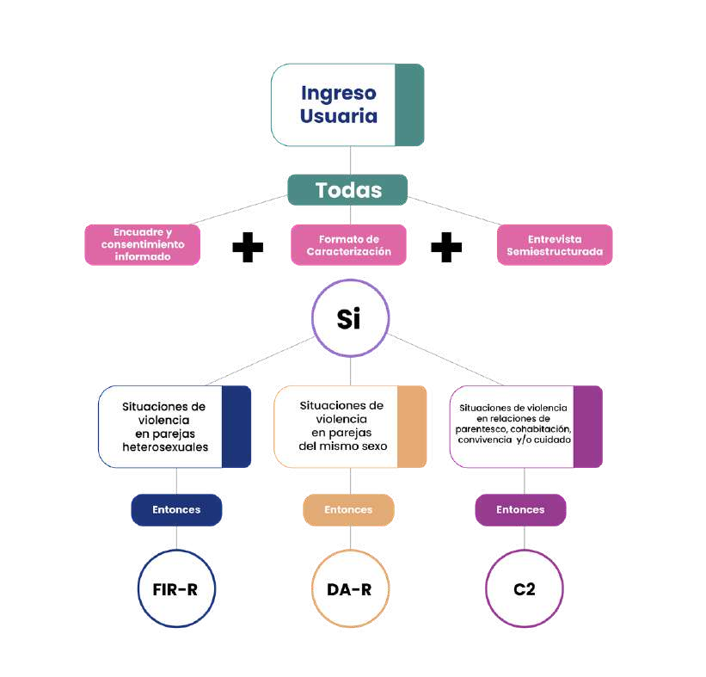





Ministerio de Justicia y del Derecho
Calle 53 No. 13 - 27 / Bogotá D.C, Colombia Código Postal 110231
Teléfono Conmutador: +57 (60) 1 444 31 00
Línea Gratuita: 01 8000 911170 Correo para radicación de correspondencia: gestion.documental@minjusticia.gov.co

